**……………. – …………… EDUCATIONAL YEAR**

**………………………………………… PRIMARY SCHOOL**

**4TH GRADE 2ND TERM**  **2ND EXAM**

Duration: 40 minutes

Name-Surname:……………………………………… Class:…………… Number:………

1. **Resimlerle kelimeleri eşleştiriniz. (9*2 = 18 Points)**

**A**. Cap **B.** Sunglasses **C.** Dress **D.** School bag **E.** Flip-flops **F.** Jacket **G.** Shorts **H.** Boots **I.** T-shirt

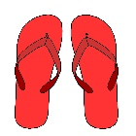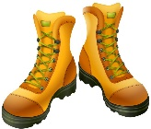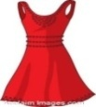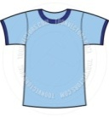

külot içeren bir resim

Açıklama otomatik olarak oluşturuldu

1. **Mevsimleri resimlerle eşleştiriniz. (4*2 = 8 Points)**

**A.** Summer **B.** Winter **C.** Autumn/Fall **D.** Spring



1. **Mesleklerle resimleri eşleştiriniz. (10*3 = 30 Points)**

**A.** Doctor **B.** Postman  **C.** Policeman **D.** Fireman **E.** Dancer  **F.** Chef **G.** Teacher  **H.** Vet **I.** Pilot **J.** Singer

oyuncak içeren bir resim

Açıklama otomatik olarak oluşturuldumetin içeren bir resim

Açıklama otomatik olarak oluşturuldu**küçük resim içeren bir resim

Açıklama otomatik olarak oluşturuldu**küçük resim içeren bir resim

Açıklama otomatik olarak oluşturuldu

metin içeren bir resim

Açıklama otomatik olarak oluşturuldumetin, küçük resim, oyuncak bebek içeren bir resim

Açıklama otomatik olarak oluşturuldumetin, küçük resim içeren bir resim

Açıklama otomatik olarak oluşturuldu

1. **Hava durumuyla ilgili doğru seçeneği işaretleyiniz. (6*2 = 12 Points)**

|  |  |  |  |  |  |
| --- | --- | --- | --- | --- | --- |
|  |  |  |  | küçük resim içeren bir resim  Açıklama otomatik olarak oluşturuldu | sahne, yol, çayır, açık hava içeren bir resim  Açıklama otomatik olarak oluşturuldu |

it is rainy it is cold it is foggy it is cloudy it is sunny it is foggy

it is windy it is sunny it is snowy it is sunny it is windy it is sunny

1. **Günleri doğru sıraya göre boşluklara yerleştiriniz. (7*2=14 points)**

|  |  |  |
| --- | --- | --- |
| **1.** |  | Friday |
| **2.** | Monday |
| **3.** | Wednesday |
| **4.** | Sunday |
| **5.** | Thursday |
| **6.** | Tuesday |
| **7.** | Saturday |

1. metin, saat içeren bir resim

   Açıklama otomatik olarak oluşturuldu**Saatleri eşleştiriniz. (6*3=18 points)**

**A.** It is seven o’clock.

metin, saat içeren bir resim

Açıklama otomatik olarak oluşturuldu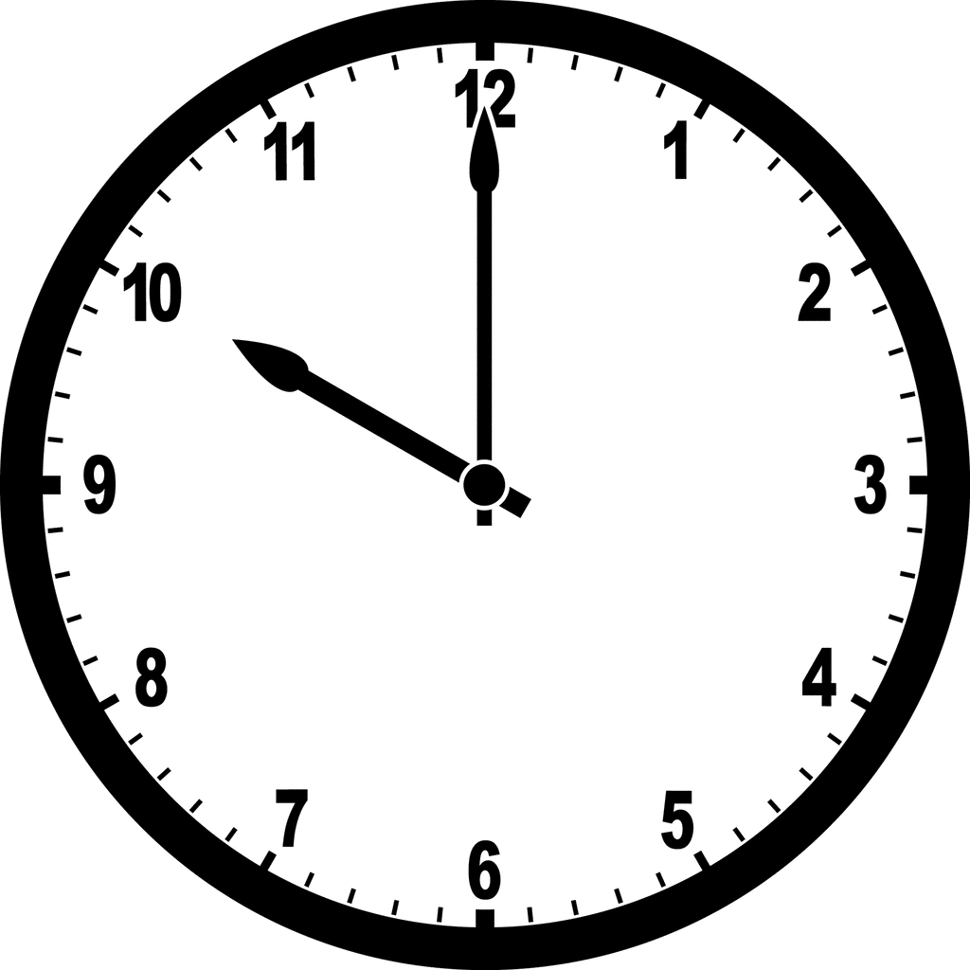

**B.** It is two o’clock.

metin, saat içeren bir resim

Açıklama otomatik olarak oluşturuldumetin, saat içeren bir resim

Açıklama otomatik olarak oluşturuldumetin, saat içeren bir resim

Açıklama otomatik olarak oluşturuldu

GOOD LUCK ☺

***……………………………………***

***English Language Teacher***

**F.** It is nine o’clock.

**E.** It is four o’clock.

**D.** It is ten o’clock.

**C.** It is six o’clock.

GOOD LUCK ☺